Kde na strome ste ?
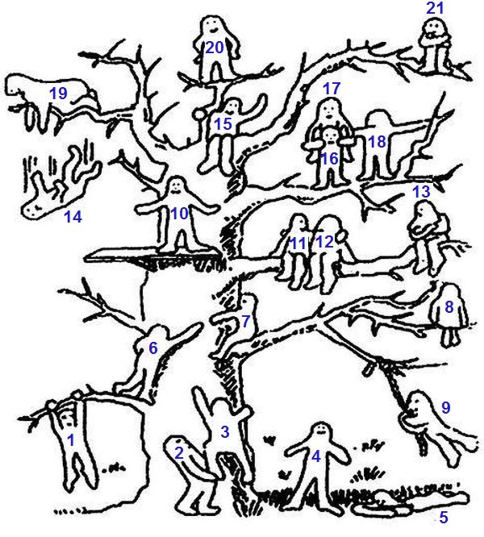

Interpretácia:
1. Ak ste si vybrali číslo 1, 3, 6 alebo 7, charakterizuje vás to ako cieľavedomého človeka, ktorý sa nebojí žiadnych prekážok a zábran.
2. Ak vaša voľba padla na niektoré z čísel 2, 11, 12, 18 alebo 19, ste spoločenský človek, ktorý priateľom vždy poskytne akúkoľvek pomoc.
3. Voľba človiečika s číslom 4 vás ukazuje ako človeka s ustáleným životným názorom, ktorý by rád dosiahol všemožných životných úspechov a neprekonával pritom žiadne ťažkosti.
4. Číslo 5 - často bývate vysilený a slabý, máte len neveľkú zásobu životných síl.
5. Voľba čísla 9: ste veselý človek, ktorý sa rád baví.
6. Číslo 13 alebo 21: ste uzavretie , často vás trápia vnútorný nepokoj a vyhýbate sa častému kontaktu s ľuďmi.
7. Číslo 8 - radi sa uchyľujete sami k sebe, hĺbajú nad všetkým možným a ponára sa do vlastného sveta.
8. Ak ste volili 10 alebo 15, ste na život normálne adaptovaní a cítite sa bezchybne.
9. Číslo 14 - rútite sa do emocionálne priepasti , najskôr sa vo vás odohráva nejaká vnútorná kríza.
10. Číslo 20 si obvykle volia ľudia so zvýšeným sebavedomím. Ste rodený vodca a prajete si, aby ľudia počúvali iba vás a nikoho druhého.
11. Vybrali ste si 16 Cítite sa unavení nutnosťou poskytovať ustavične niekomu podporu, možno ste to však vnímali tak , že na tomto obrázku vás číslo 17 objíma - možno teda skôr hodnotíte sami seba ako človeka obklopeného pozornosťou.

